ОТЧЕТ ПО ПРОВЕДЕНИЮ ДЕКАДЫ
предметов физико-математического цикла
СОШ №27 Первомайского района города Бишкек
с 17 по 28 января 2022 года.
Декада математики, физики и информатики проводилась с целью обобщения педагогического опыта учителей секции, формирования интереса к предметам естественного цикла.
Данная цель решалась через реализацию следующих задач:
- Повышение интереса обучающихся к учебной деятельности, к познанию действительности и самого себя, а также выработке самодисциплины и самоорганизации;
- Создание условий, максимально благоприятствующих получению качественного образования каждым учеником в зависимости от его индивидуальных способностей;
- Помощь учителям и ученикам в раскрытии своего творческого потенциала, организаторских способностей;
- Создание праздничной творческой атмосферы.
В соответствии с утвержденным планом декада была торжественно открыта 17 января 2022 года.
В этот день в фойе школы , на втором этаже , открылась выставка газет, раскрывающих тематику декады. На выставке были размещены газеты, подготовленные учащимися 7-х классов. В работах прослеживается неподдельный интерес к научному познанию и пытливый ум участников. Организовала выставку молодой учитель физики и математики Нургазы кызы Бегай.

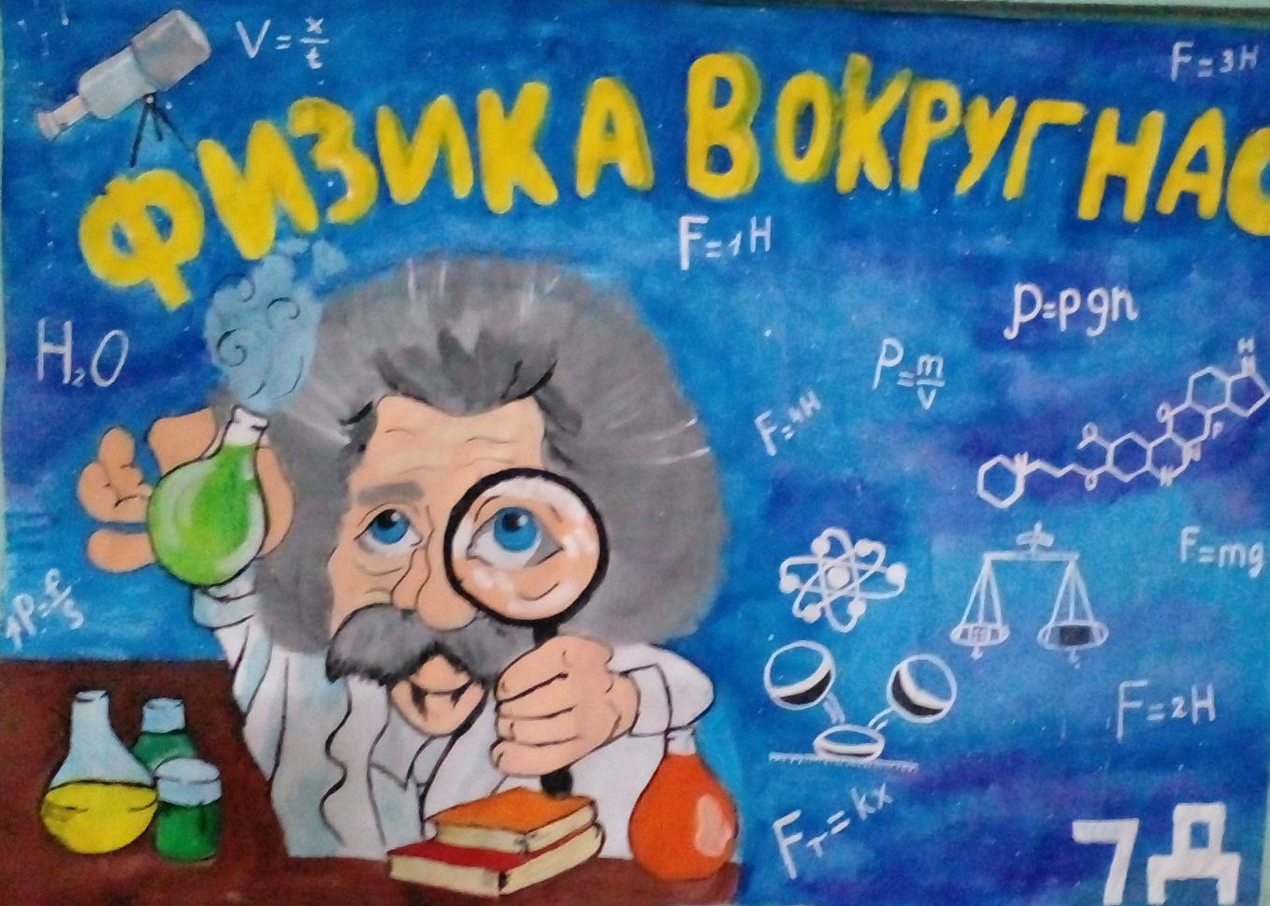

Кроме того, для расширения кругозора учащихся, учителем физики Коротковой Е.Л. было организовано оформление коридоров на тему «Физики и астрономы разных эпох». На данной выставке были презентованы интересные факты об известных ученых прошлого и настоящего: биографии, списки работ и цитаты, ставшими крылатыми фразами.

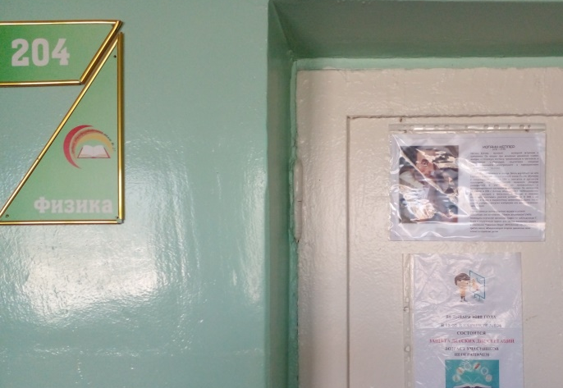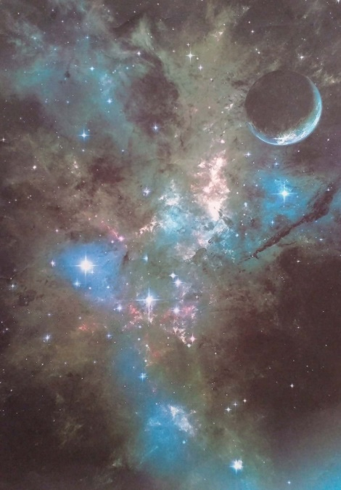
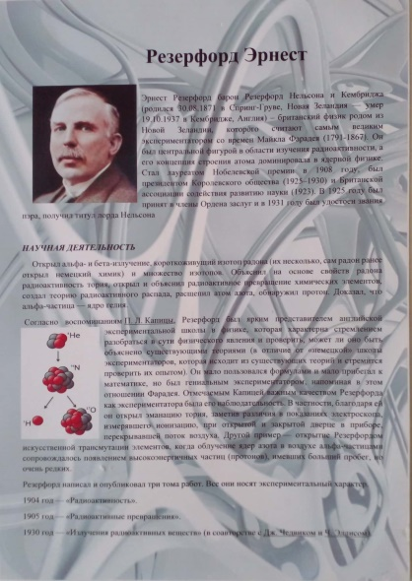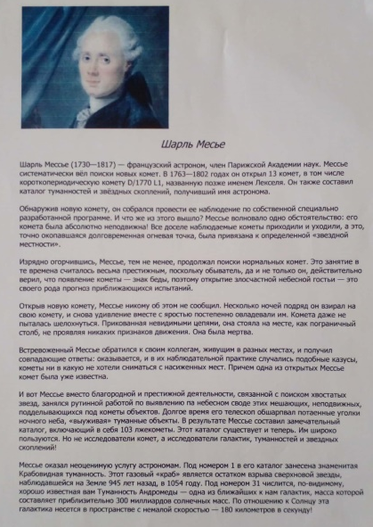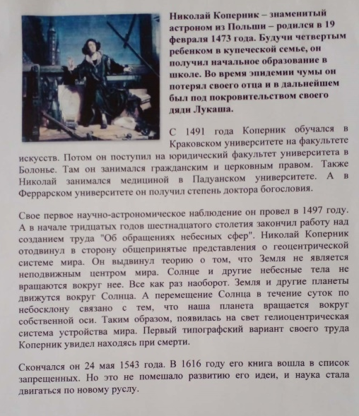
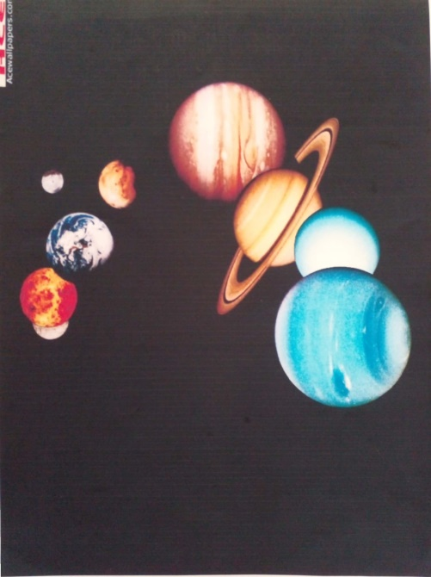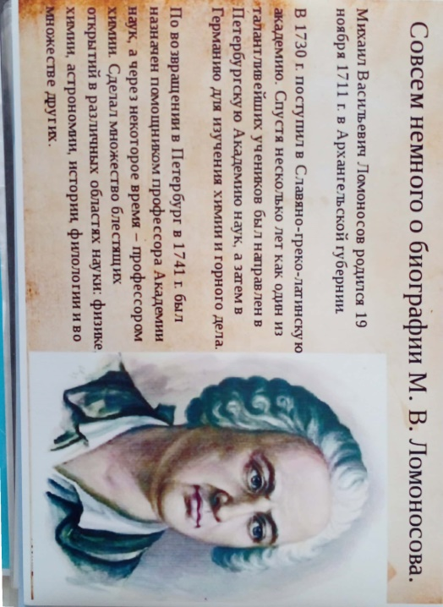

В тот же день учитель физики, руководитель методического объединения Карымшаков С.Т. провел открытый урок в 11 «А» классе на тему «Корпускулярная и волновая теории света. Скорость света».
Целью урока было узнать историю возникновения двух основных направлений в познании человечества о природе света. Основоположниками теорий были Исаак Ньютон, Христиан Гюйгенс, Рене Декарт. Учителем было предложено разделиться на две группы, каждая из которых отстаивала и приводила доводы в пользу своей теории. Дети подготовили научно обоснованные сообщения, подкрепленные презентациями. В жаркие дебаты были вовлечены практически все дети класса. К слову, споры о природе света среди ученых ведутся до сих пор. Координацию усилий участников мероприятия проводила староста класса Берикбаева Айбийке. На уроке активно использовались современные технические средства - компьютер и проектор. В заключении учитель рассказал о попытках измерения скорости распространения света.
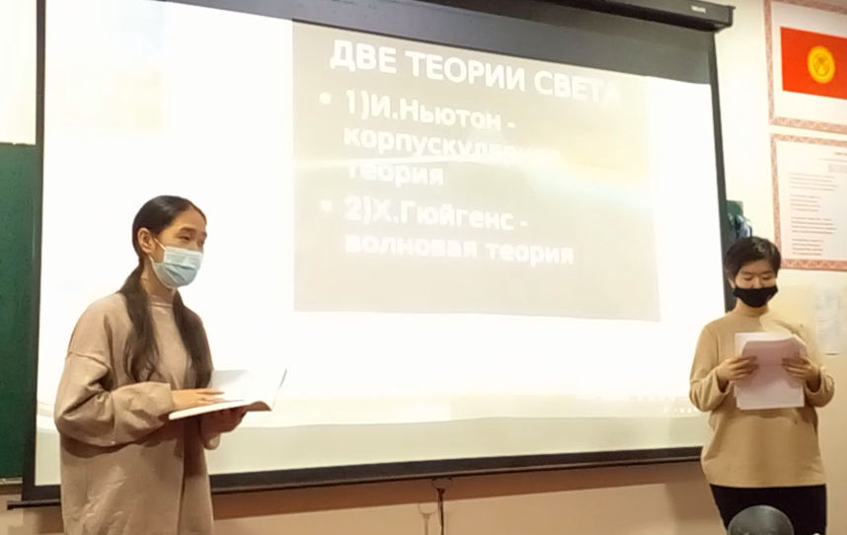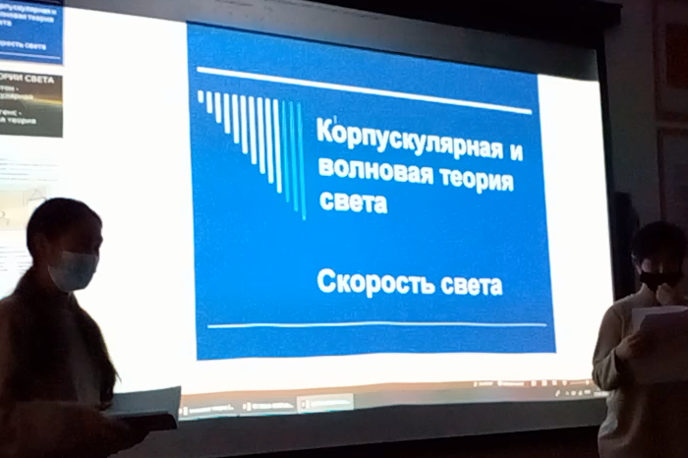
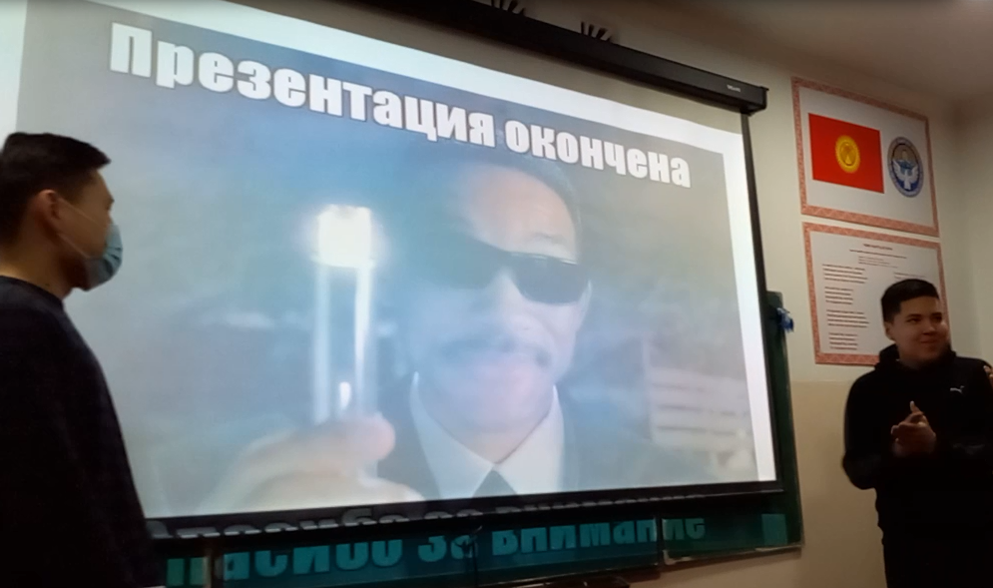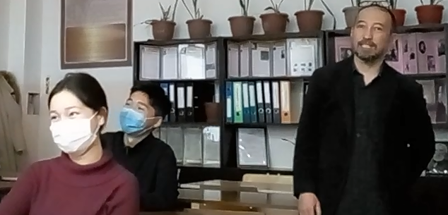
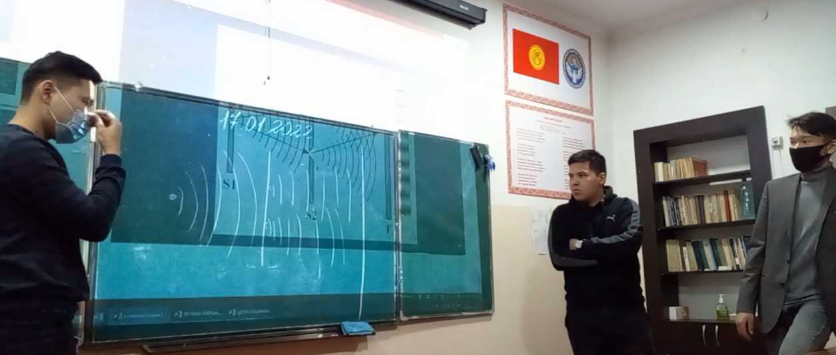
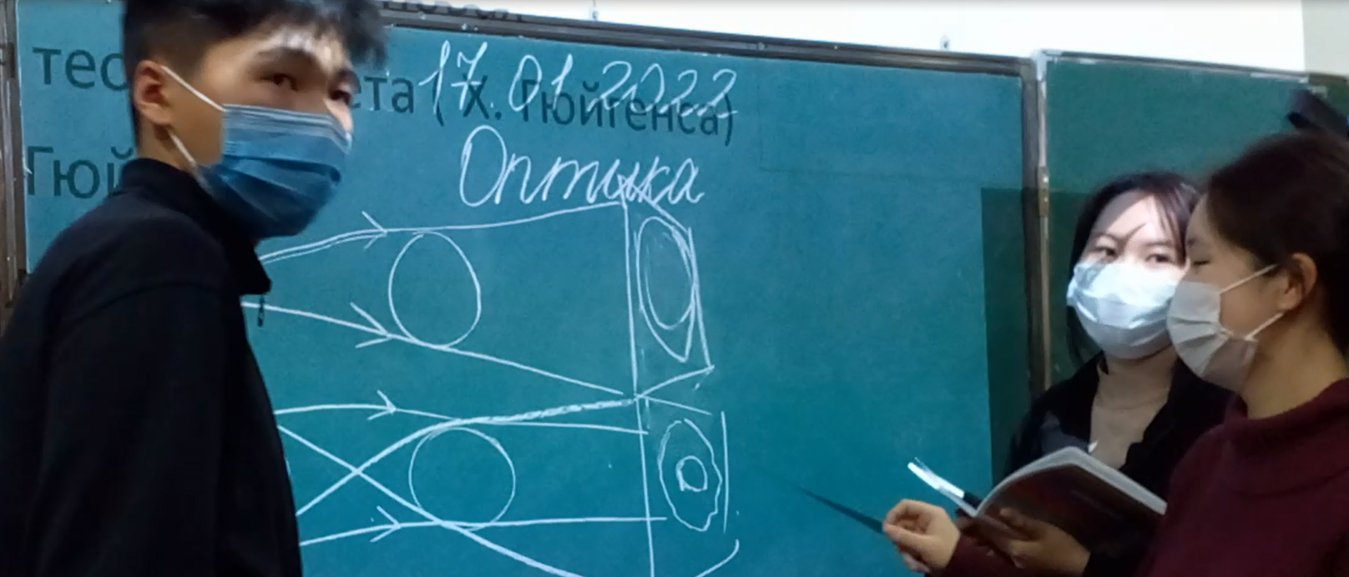
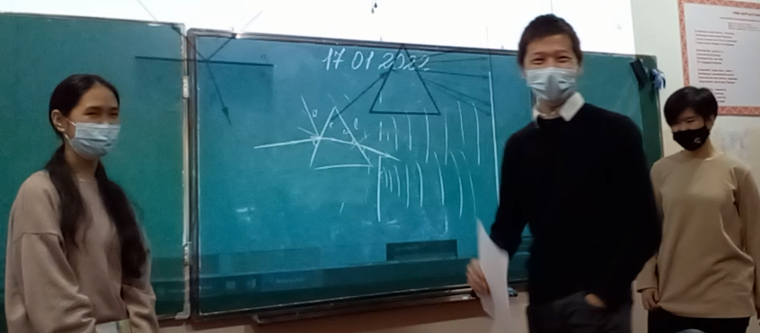

20 января опытный педагог, отличник образования КР, учитель математики Базарбаева Ч.М. провела «Математическую викторину» в 10 «Б» классе. Открытое мероприятие прошло в форме состязания при участии двух команд – «Синусы» и «Косинусы». Судейство было поручено гостям. Таким образом, в мероприятие были вовлечены все присутствующие. В двух конкурсах состязались капитаны команд – Мухтаров Данияр и Усманов Одилбек. Капитаны задавали друг другу каверзные вопросы с подвохом. Следует отметить, выбор лидеров команд был весьма удачным. Командный дух и сплоченность ребятам пришлось проявить в конкурсах и ребусах, которые, как из рога изобилия оглашала ведущая мероприятия – ученица Маматазизова Айгерим. В итоге, в результате упорной борьбы, с перевесом в один балл, победу одержала команда «Косинусов» под руководством Одилбека Усманова.
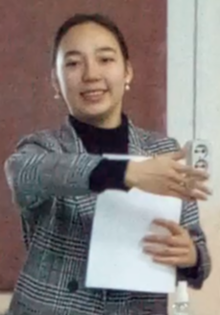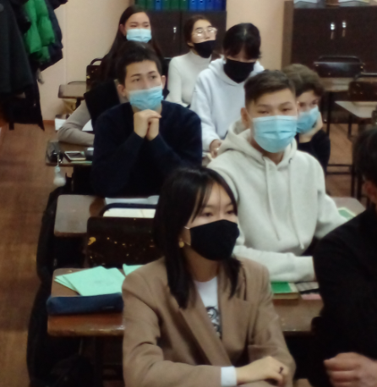
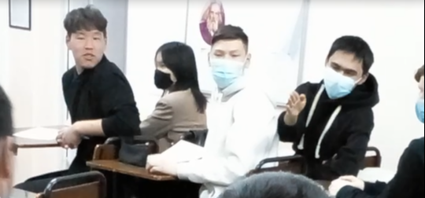
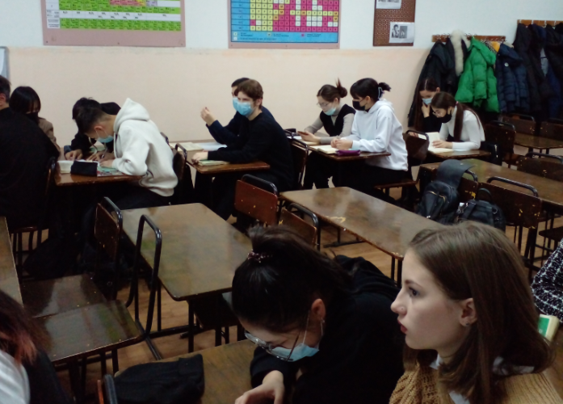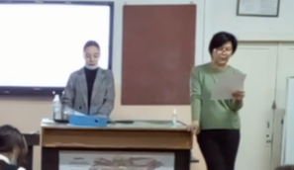

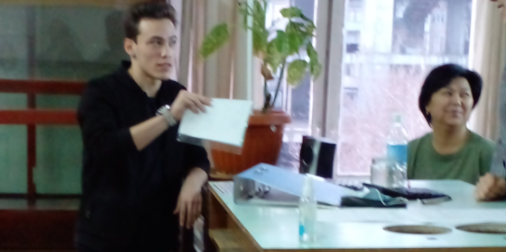
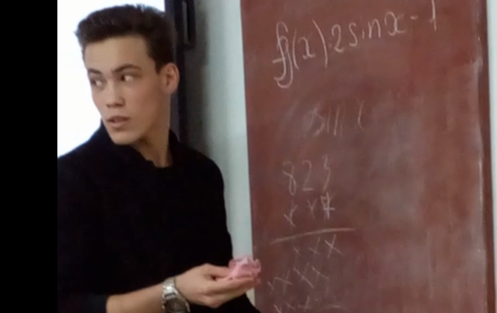
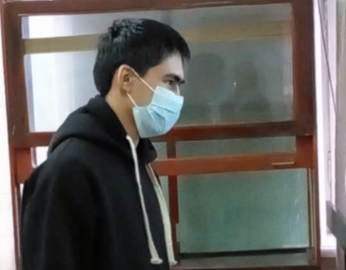

21 января в 10 «А» классе в форме лабораторной работы на тему «Опытная проверка закона Гей-Люссака» открытый урок провела опытный учитель физики Короткова Е.Л.. Целью мероприятия было экспериментально проверить закон Гей-Люссака в домашних условиях. Вначале урока учитель провел перекрестный опрос по теории взаимодействия атмосферного давления и свойств газов. Были заслушаны сообщения учеников об истории открытия закона. Закон объёмов (называемый в русскоязычной литературе законом Гей-Люссака) впервые был опубликован в открытой печати в 1802 году Гей-Люссаком. Значимость открытия считается актуальной и в нынешнее время. Учитель продемонстрировала опыт, провела измерения на личном примере. Далее дети, разбившись на группы, поочереди провели опыт уже сами, как настоящие ученые - исследователи. Надо отметить учителем Коротковой Е.Л. удалось сохранить в рабочем состоянии все приборы и материалы, необходимые для проведения многих видов лабораторных работ. В заключении были подведены итоги, действенность газовых законов и следствий из них. Дети искренне поблагодарили учителя за предоставленную возможность поэкспериментировать.
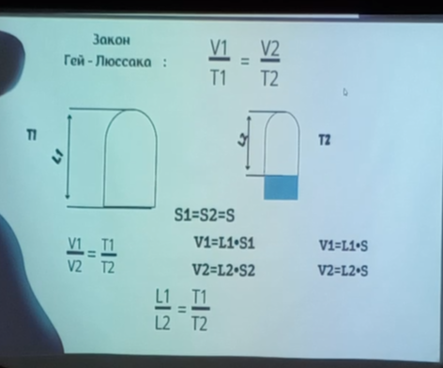
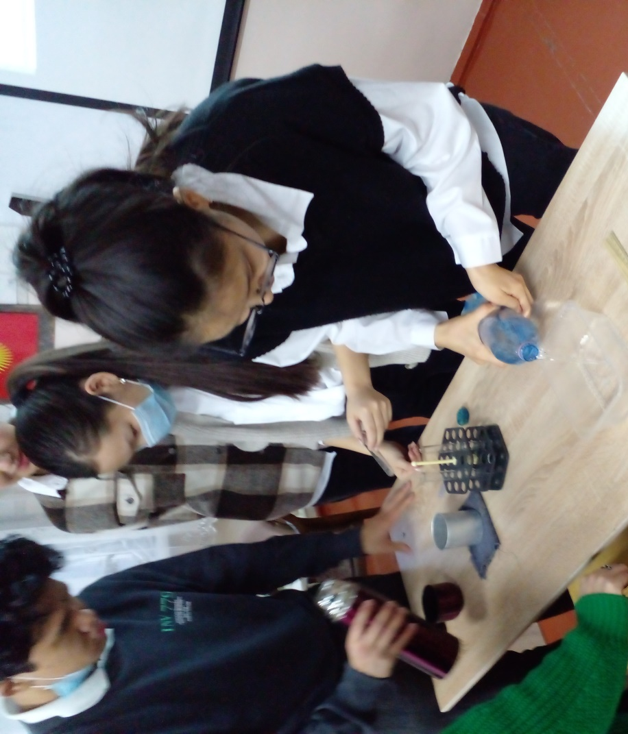
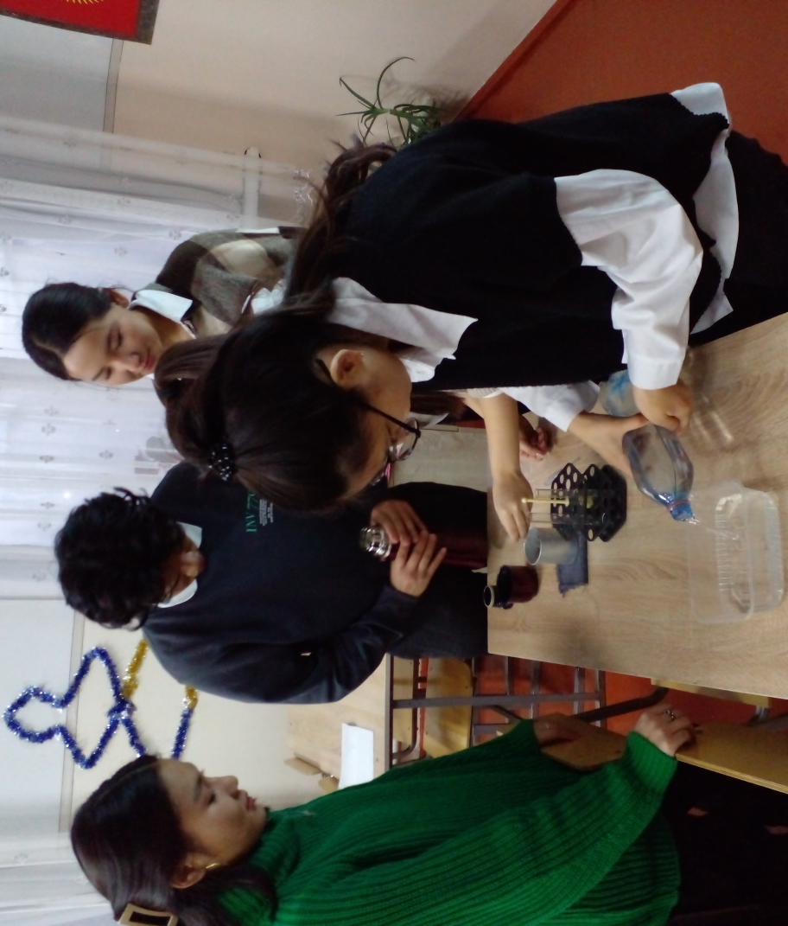
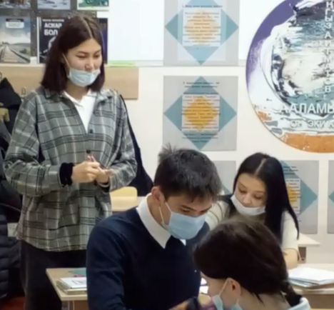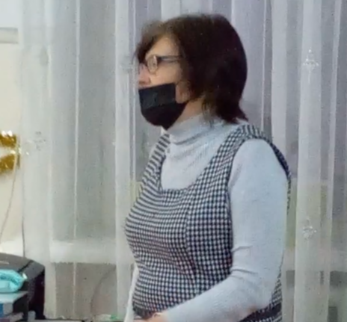

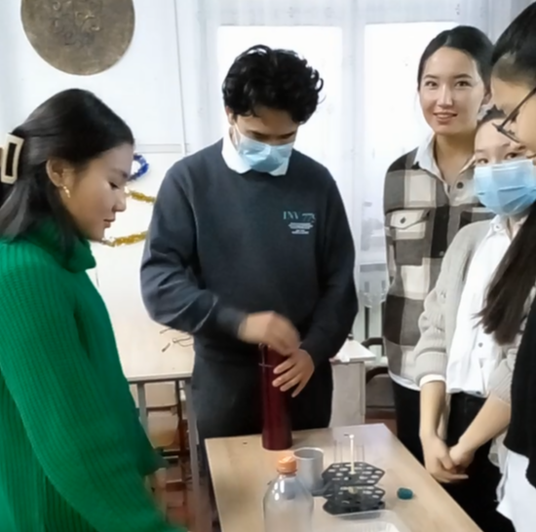
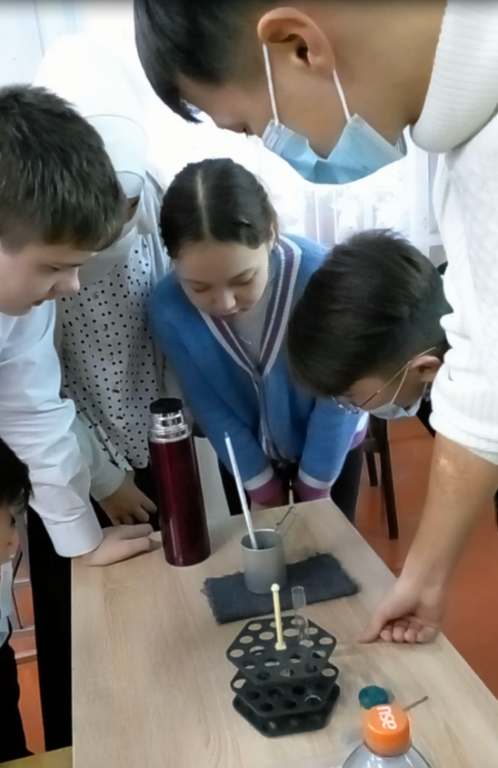

24 января состоялся открытый урок по геометрии в 8 «Г» классе на тему «Порядок и хаос». Учитель математики Мамбеталиева Н.Т. попыталась вовлечь учащихся в извечное желание людей познать окружающую реальность, которая принимает бесконечное множество форм. Пионерами теории хаоса считаются французский физик и философ Анри Пуанкаре (доказал теорему о возвращении), советские математики А. Н. Колмогоров и В. И. Арнольд и немецкий математик Ю. К. Мозер.
Учитель предложила учащимся разобраться в теории хаоса через многообразие геометрических фигур и найти общие свойства и закономерности. Дети с увлечением открывали для себя что-то новое на каждом этапе урока, грамотно построенного опытным педагогом. Для раскрытия столь сложной темы были использованы карточки, макеты геометрических фигур, компьютер и проектор.
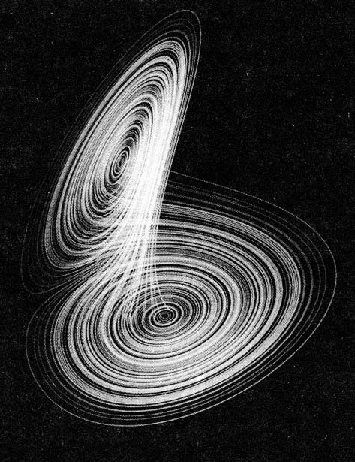
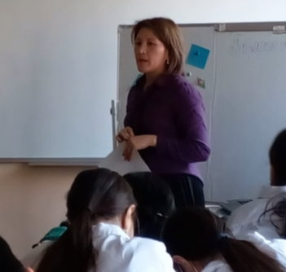

26 января для поддержания праздничной атмосферы, учителями Коротковой Е.Л. и Карымшаковым С.Т. был проведен уже ставший традиционным ежегодный фестиваль проектов, детских поделок и теоретических изысканий «Защита детских диссертаций».
Стоит обратить внимание на оригинальную модель солнечной системы, изготовленную ученицей 11 «В» класса Саркунбек кызы Бекзадой. Причем детали модели можно вращать и становиться понятным, что у каждой планеты имеется своя орбита, о чем, похоже, и хотела сказать в своей работе Бекзаада. Мы помним ее модель ионолета, представленную в прошлом году. Ее работы всегда отличаются новизной и оригинальностью.
В номинации «Электротехника» свои работы представили ученики 8 «А» класса Гутник Дмитрий и Штейнер Кирилл.
Штейнер Кирилл давно увлекается электроникой. Еще находясь на дистанционном обучении с позапрошлого года, юноша отправлял учителю по электронной почте фото и видео презентации своих разработок. Это были радиоприемник и две модификации умножителя напряжения. В этот раз, дождавшись возможности показать свои работы в реальном режиме, Кирилл собрал и продемонстрировал третью модификацию высоковольтного источника напряжения, построенного на основе умножителя напряжения от советского телевизора с лучевой трубкой.
Другой участник Дмитрий, впервые участвует в фестивале. Он спроектировал и собственноручно собрал прецезионный лабораторный импульсный источник питания с возможностью плавной регулировки выходного напряжения от 0 до 12 вольт. Внешний вид блока питания практически неотличим от современных серийных аналогов. Визуализация показаний прибора выполнена на цифровом табло. Кроме того, в качестве дополнительной опции, на переднюю панель ученик вывел порт USB для подзарядки сотовых телефонов, что являестся его личным изобретением.
Следует подчеркнуть, оба юноши, по требованию комиссии конкурса, приложили к представленным моделям техническую документацию в виде электрических схем. Поначалу дети заметно волновались, но стоило им начать защиту моделей, волнение мгновенно улетучилось. Участников фестиваля «Защита детских диссертаций» по завершению мероприятия отметили памятными дипломами, пожелали дальнейших успехов в учебе и новых открытий.
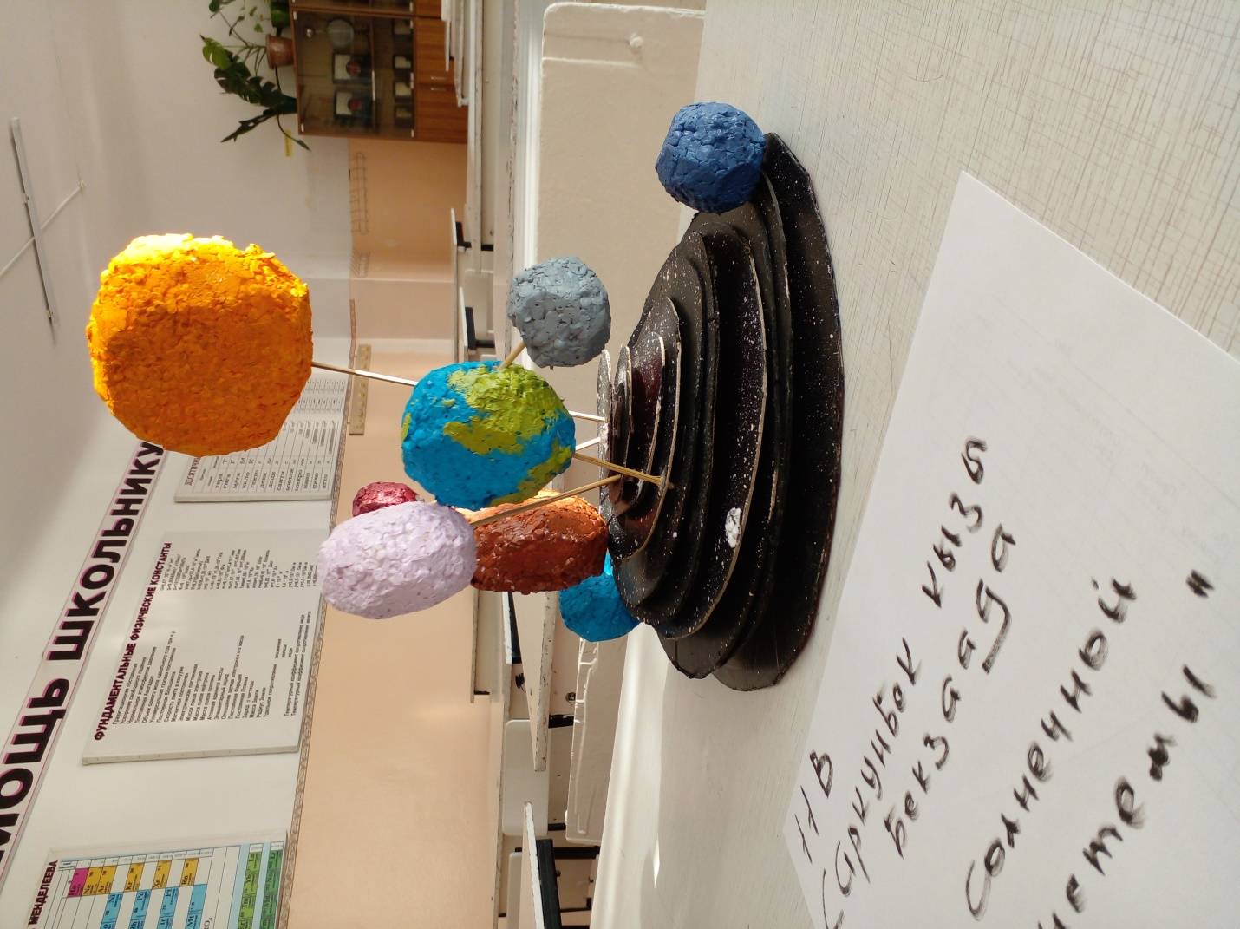
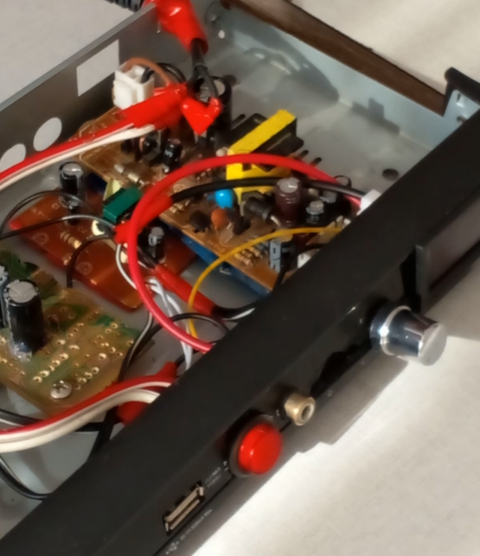
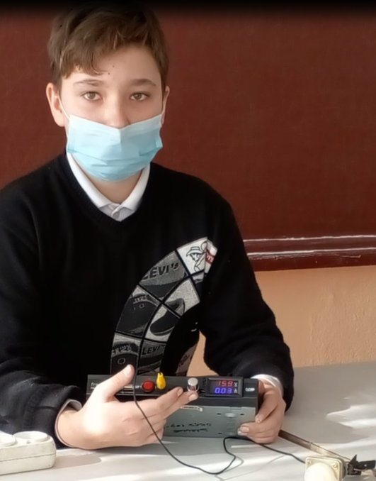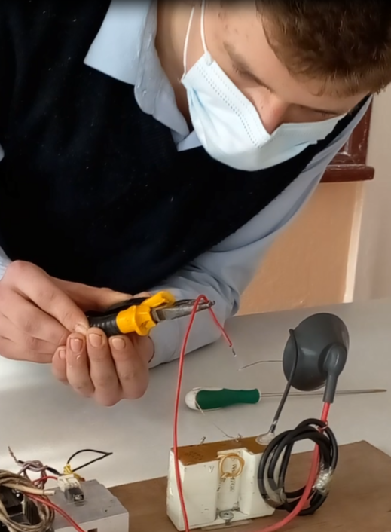
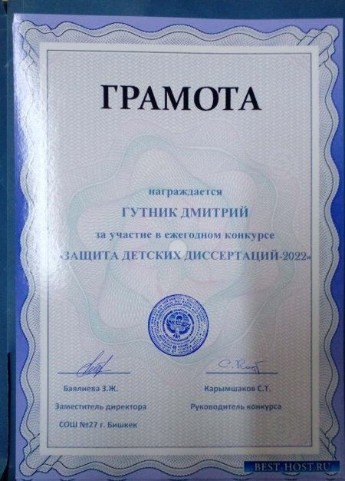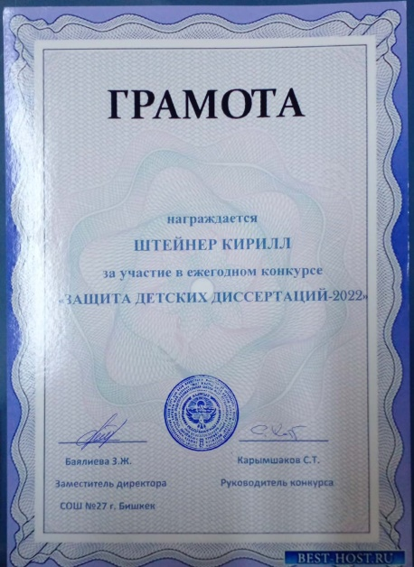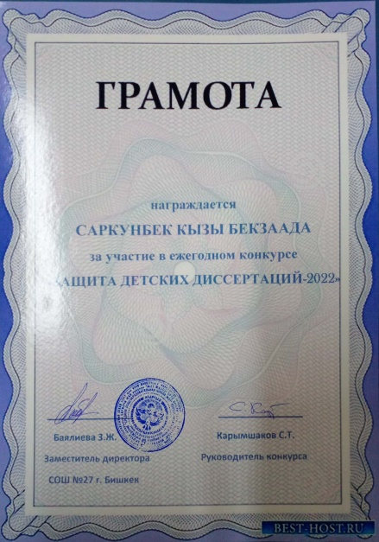

В заключение декады учительский состав пришел к единому мнению, что цели и задачи по большей части были достигнуты. Кроме того:
-учителя в занятной форме донесли до учащихся о безграничном разнообразии точных наук.
И решили в дальнейшем:
-принять во внимание недостатки и недочеты при проведении открытых мероприятий;
-продолжать пользоваться в работе принципом компетентностного подхода;
-максимально использовать технические средства и активные средаства коммуникаций при проведении занятий.

Руководитель МО Карымшаков С.Т.
«28» января 2022 года

